总体很简单，大体上掌握了概念，会算就行
一、选择（10*3）
具体的回忆不起来了
很基础，不算很细，有几个题和2022期中差不多，后三章内容涉及的考了貌似四题？

二、填空（20分）
1.关节参数叫什么，连杆参数叫什么
2.灵巧空间定义
3.PD控制误差的Kp和Kd
4.连杆i是沿什么轴指向什么轴

三、计算
1.算子左乘计算（三个还是四个矩阵）
2.映射右乘计算（也是三四个）
3.算T的变换，就是好几个坐标系直接的T的关系
4.给了图，建系和填写DH参数

四、综合大题
考的机器人是第六章PPT的那个例题原题
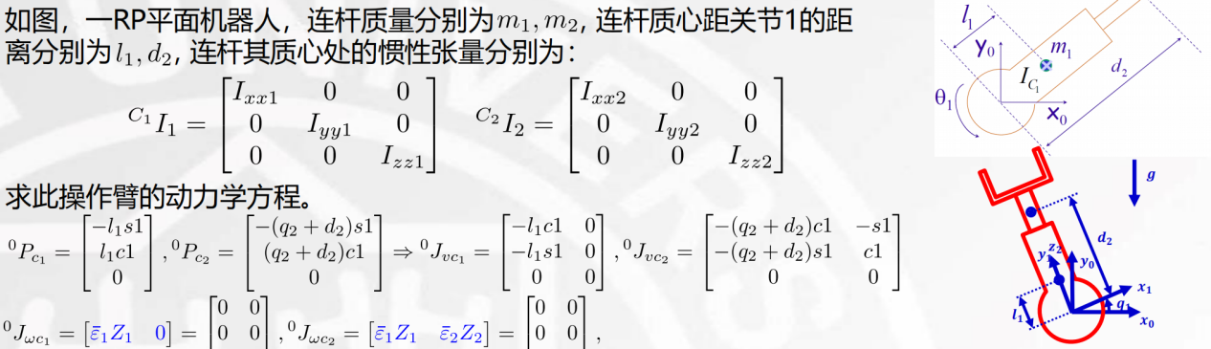
就是这个机器人
但是提问问的是另一个例题的问题，改了数据
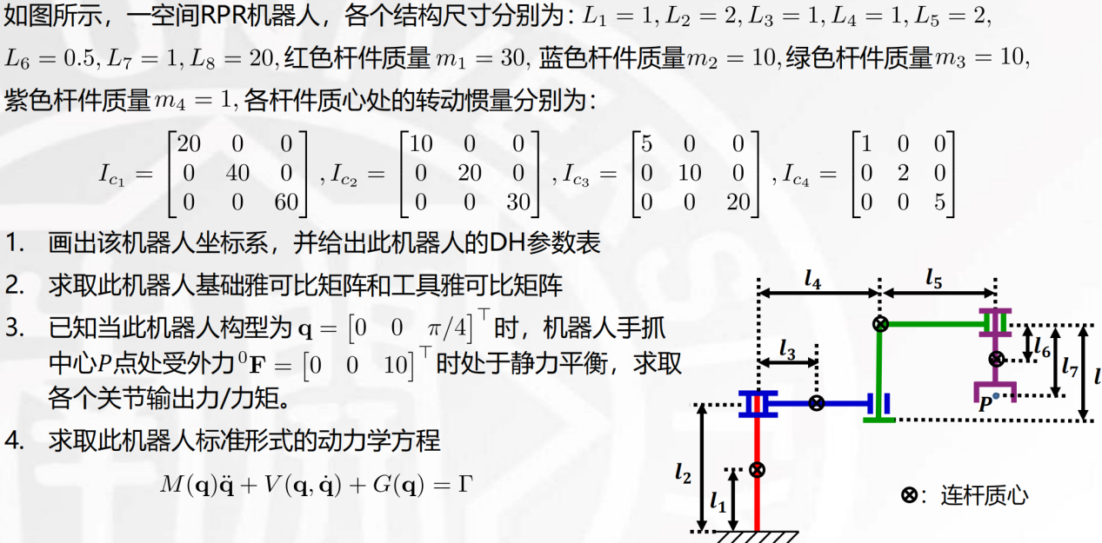
问的就是求以上问题，就是两个题结合其实只要背了公式然后会算两个例题都掌握了方法和技巧就行

祝考试顺利，不要紧张，不会很难

